**Лабораторная работа №4**

**Создание в MS Access 2007 запросов, форм и отчетов**

**Выполнил: Гусаров Андрей ПИН-34**

*Цель*: изучить основные средства СУБД Access, предназначенные для создания и

использования запросов, форм и отчетов, и получить практические навыки манипулирования

данными с помощью этих средств.

*Задание*:

Для БД, разработанной в предыдущей лабораторной работе, сконструировать:

- 15 запросов, среди них:

- запросы для отображения содержимого всех таблиц из базы данных;

- пять запросов на выборку, анализирующих информацию о предметной области с

помощью различных условий отбора, сортировки и подведения итогов;

- запрос с параметрами;

- корректирующие запросы;

- 5 форм, среди них:

- однотабличные;

- разделенная;

- многотабличные для связанных таблиц;

- 10 отчетов

*Моя база данных:*

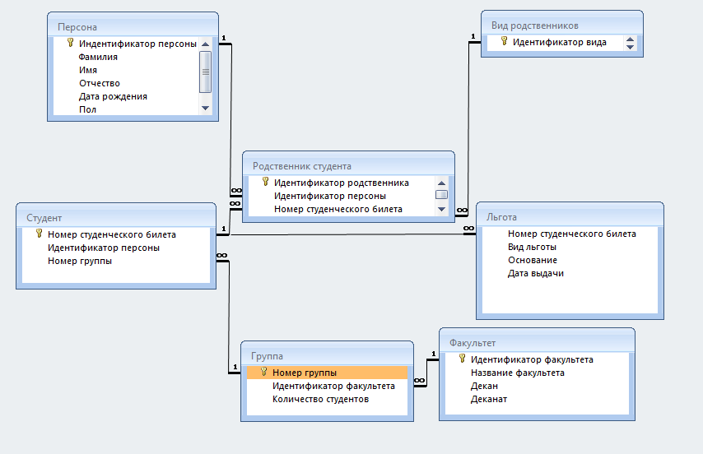

*Создание запросов c помощью конструктора:*

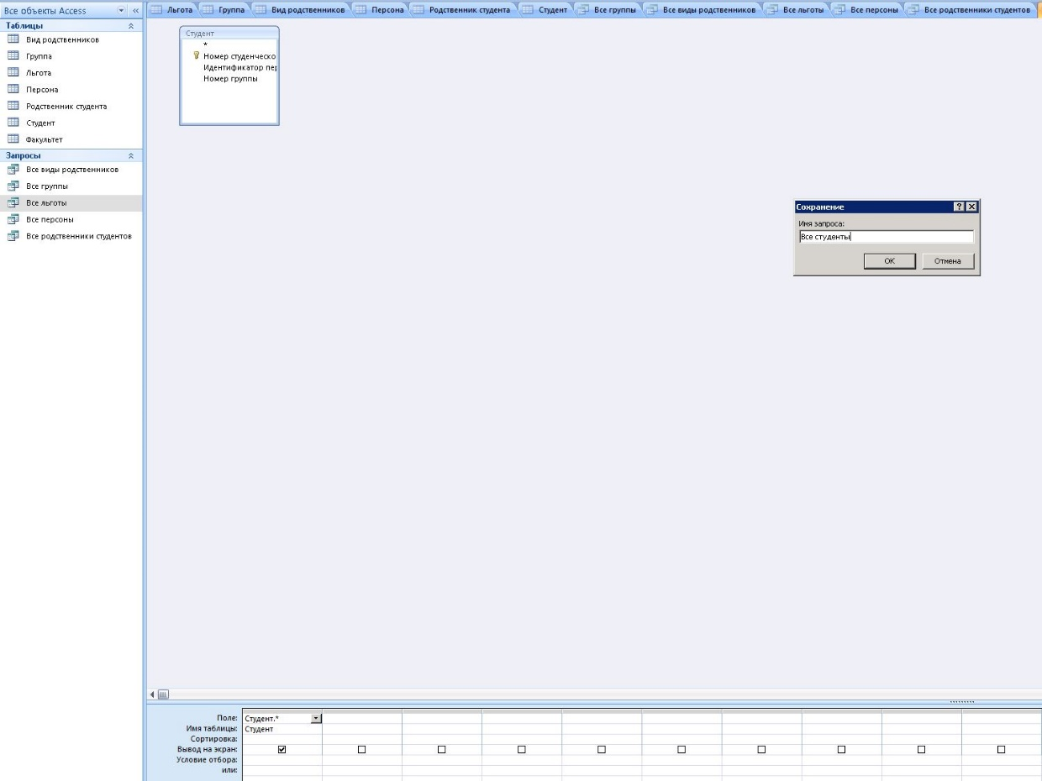

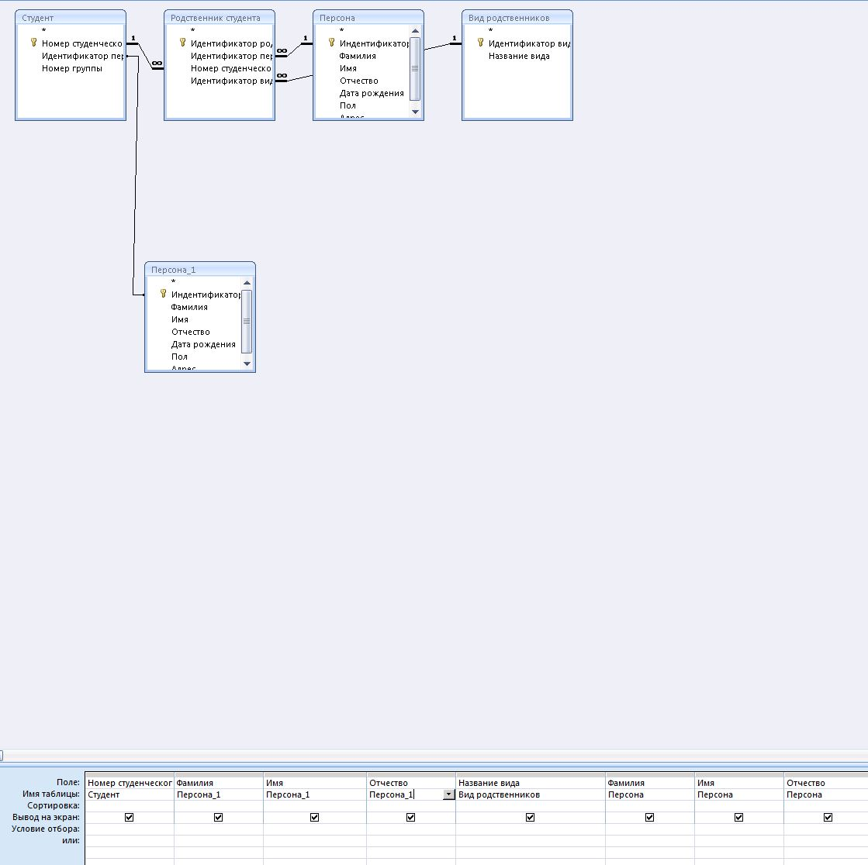

*Готовые запросы:*

1)

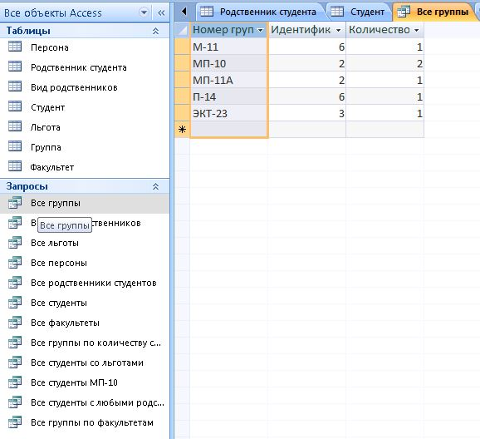

2)

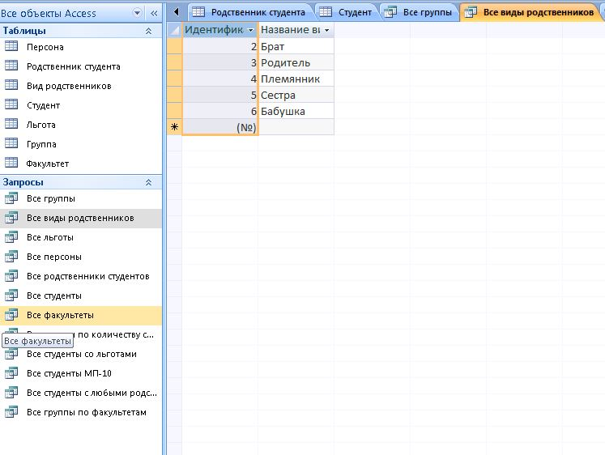

3)

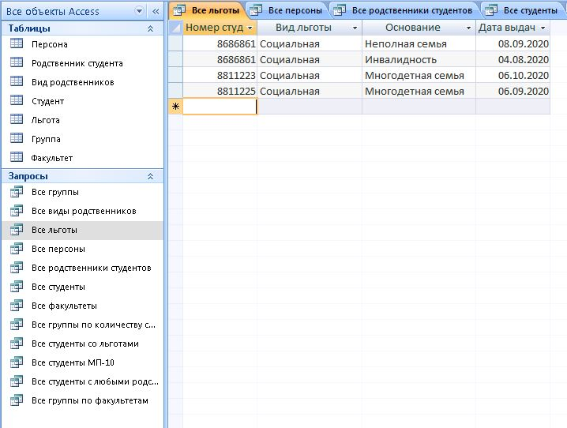

4)

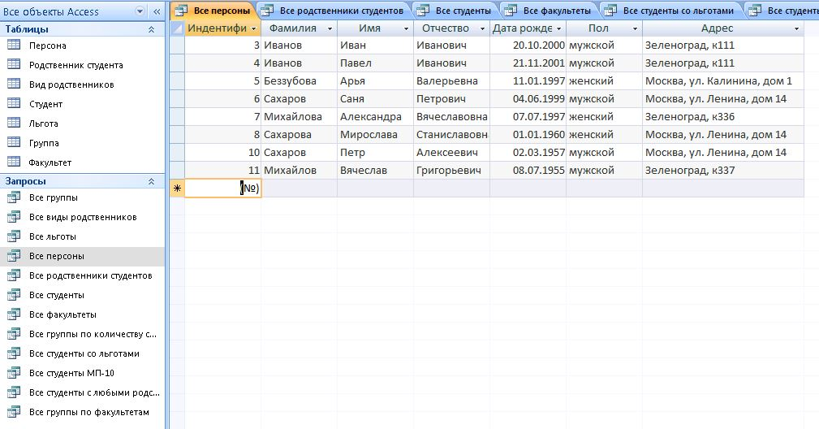

5)

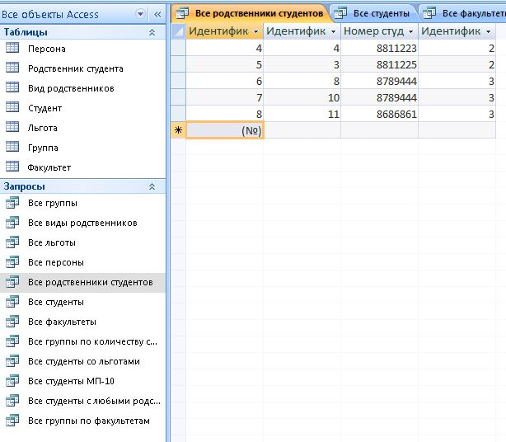

6)

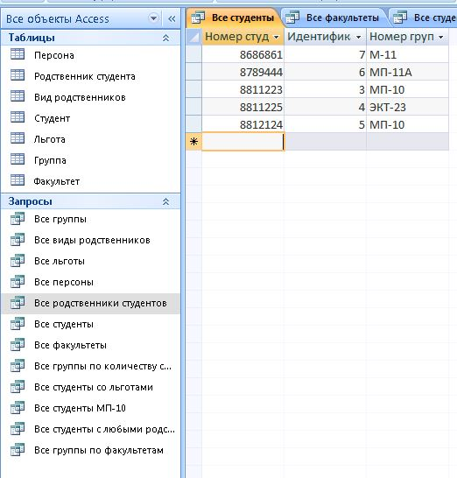

7)

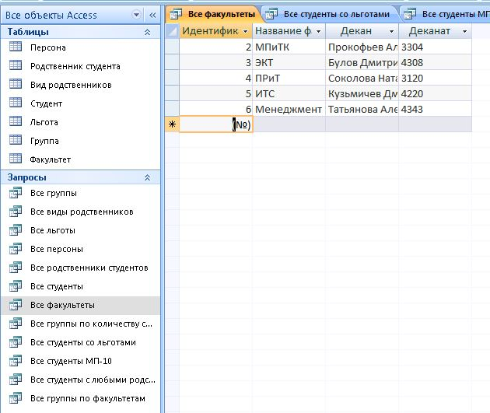

8)

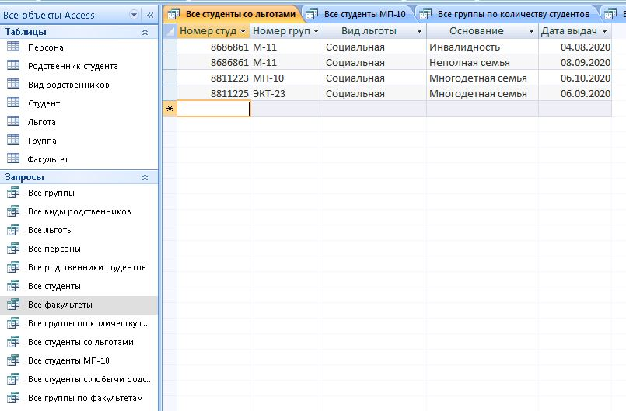

9)

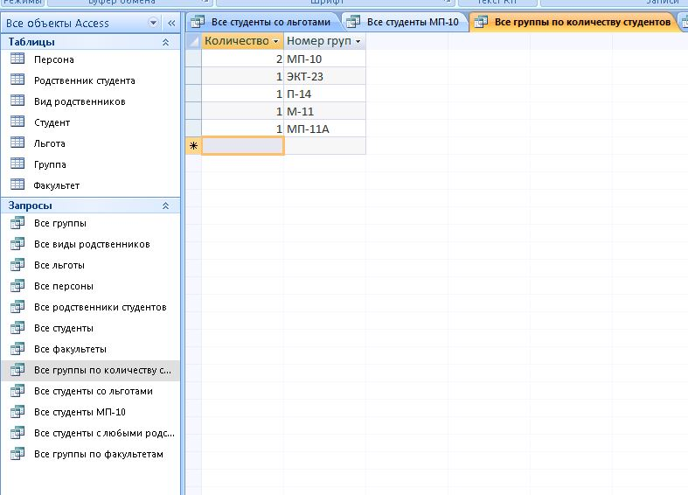

10)

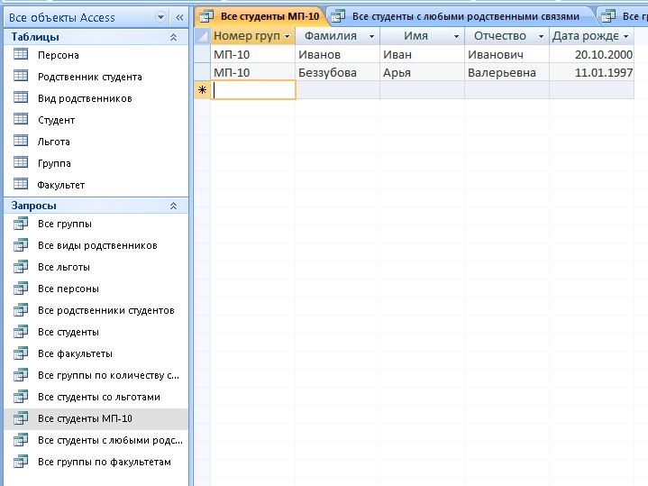

11)

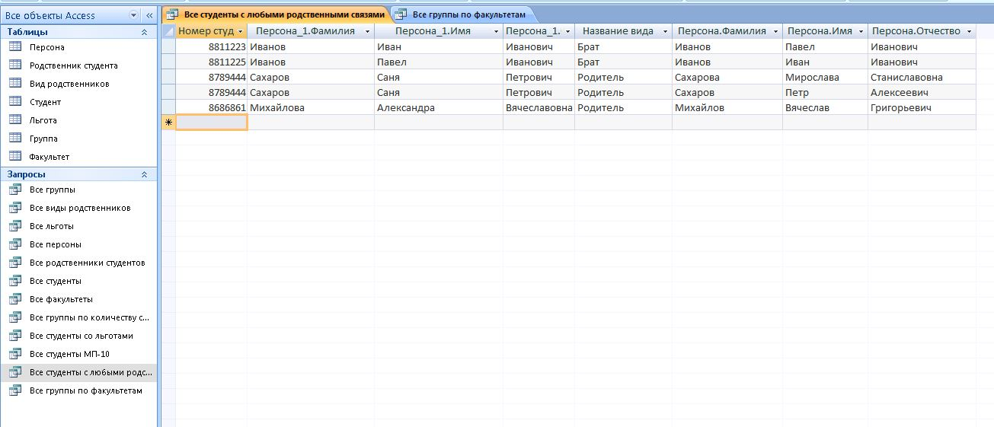

12)

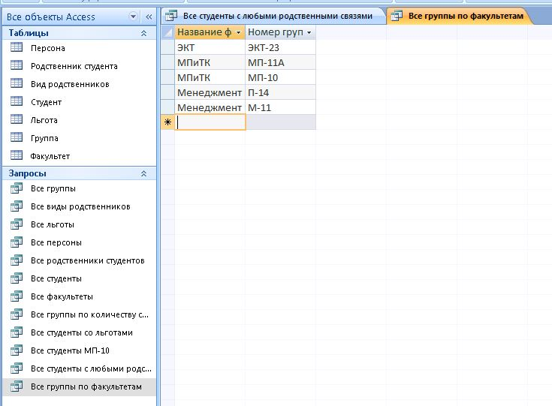

13)

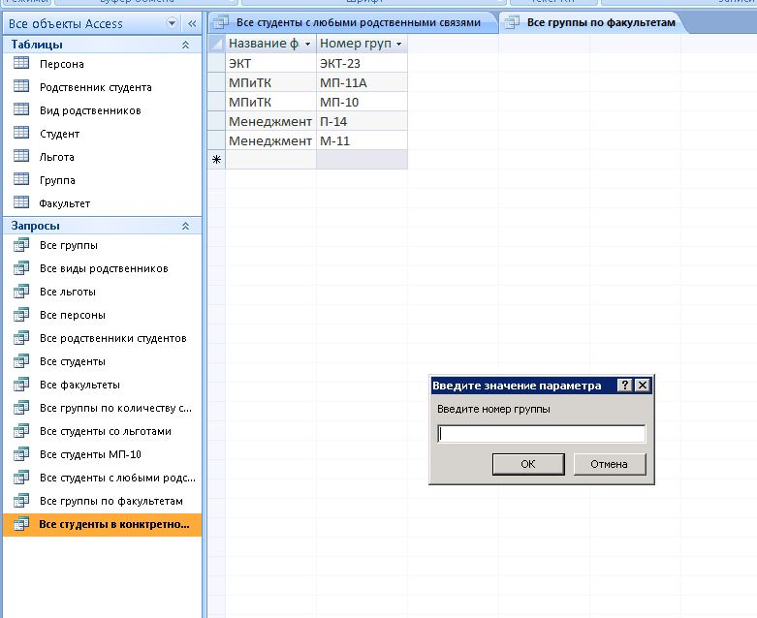

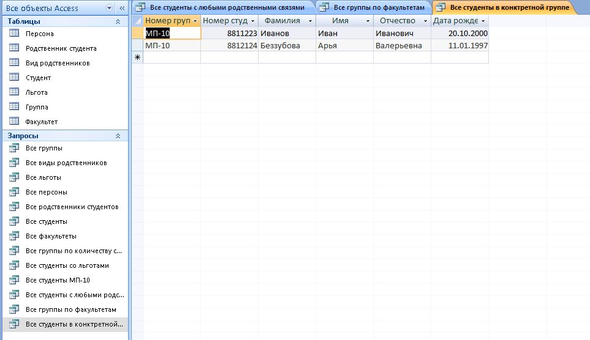

14)

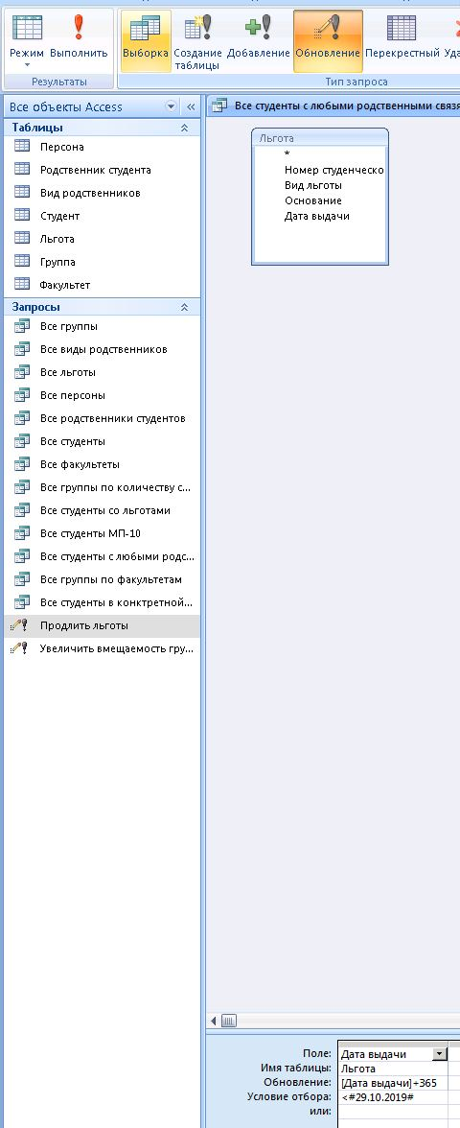

15)

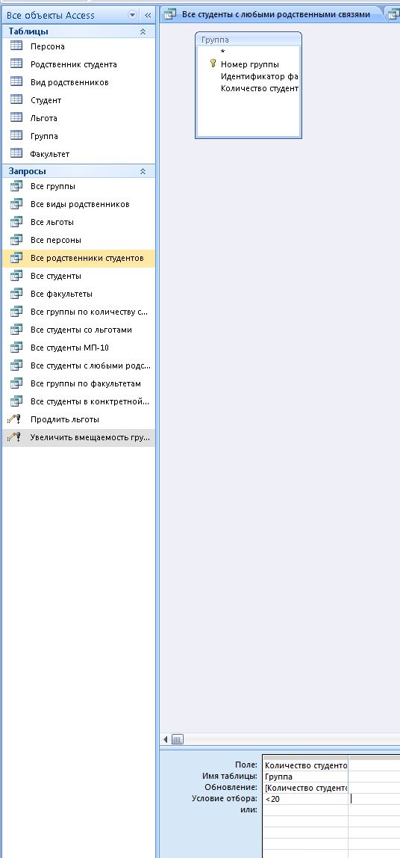

16) 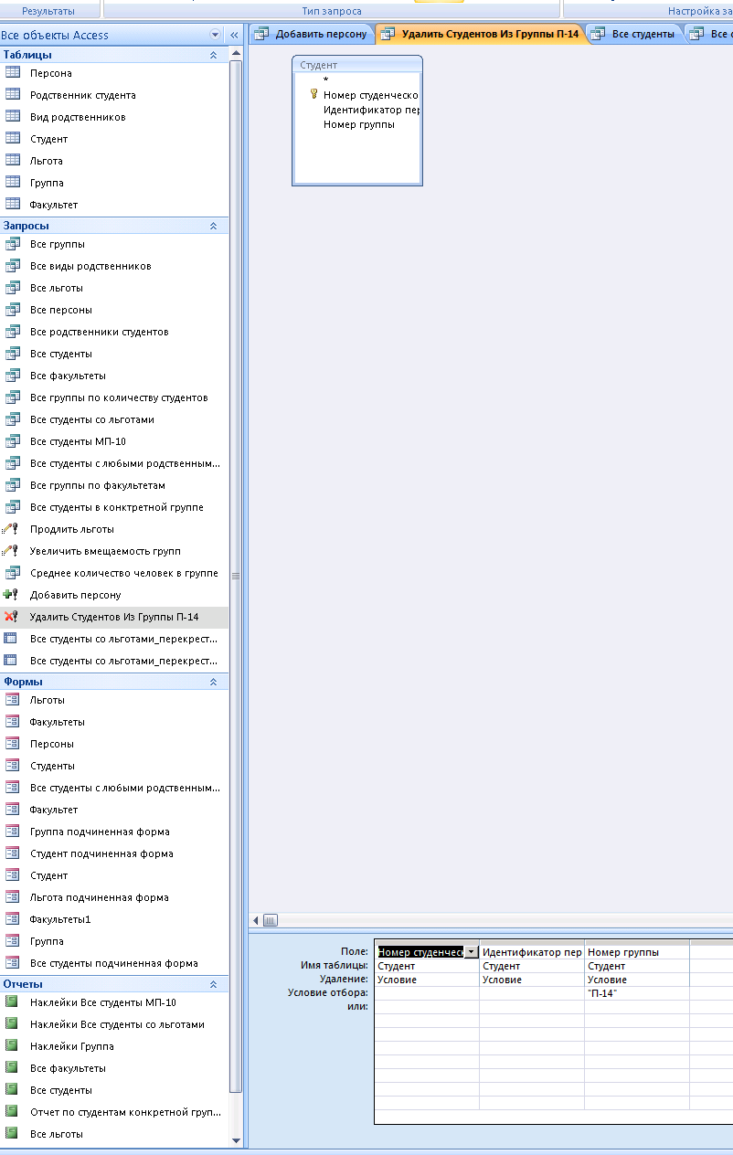

17)

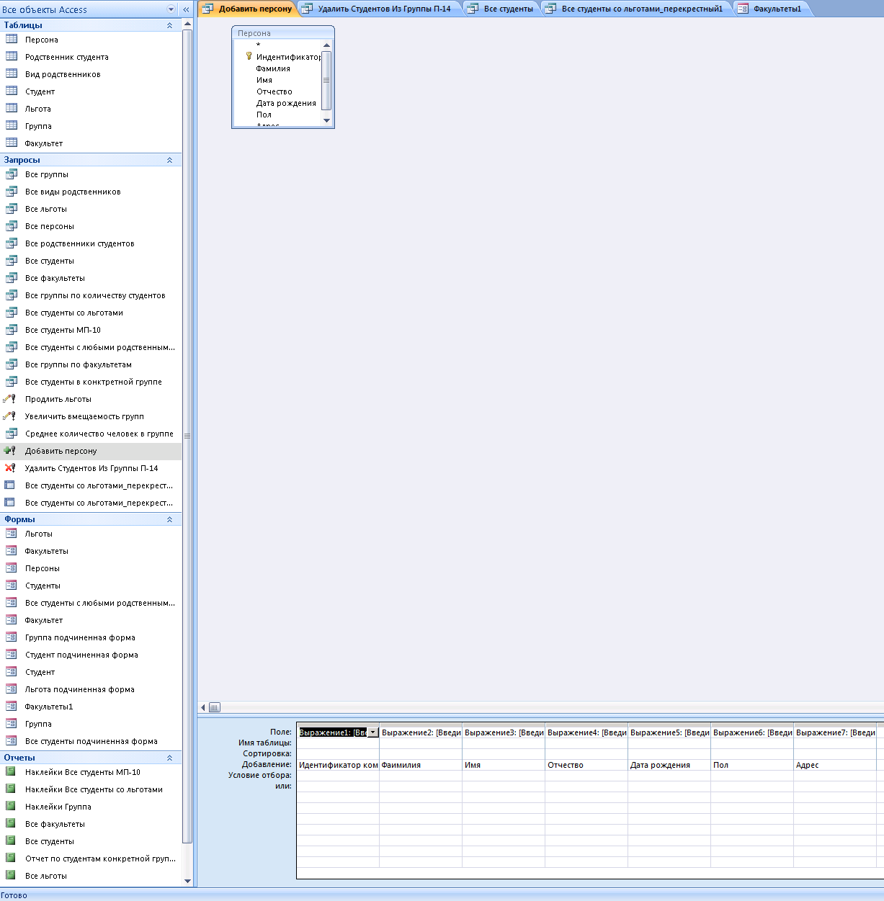

18)

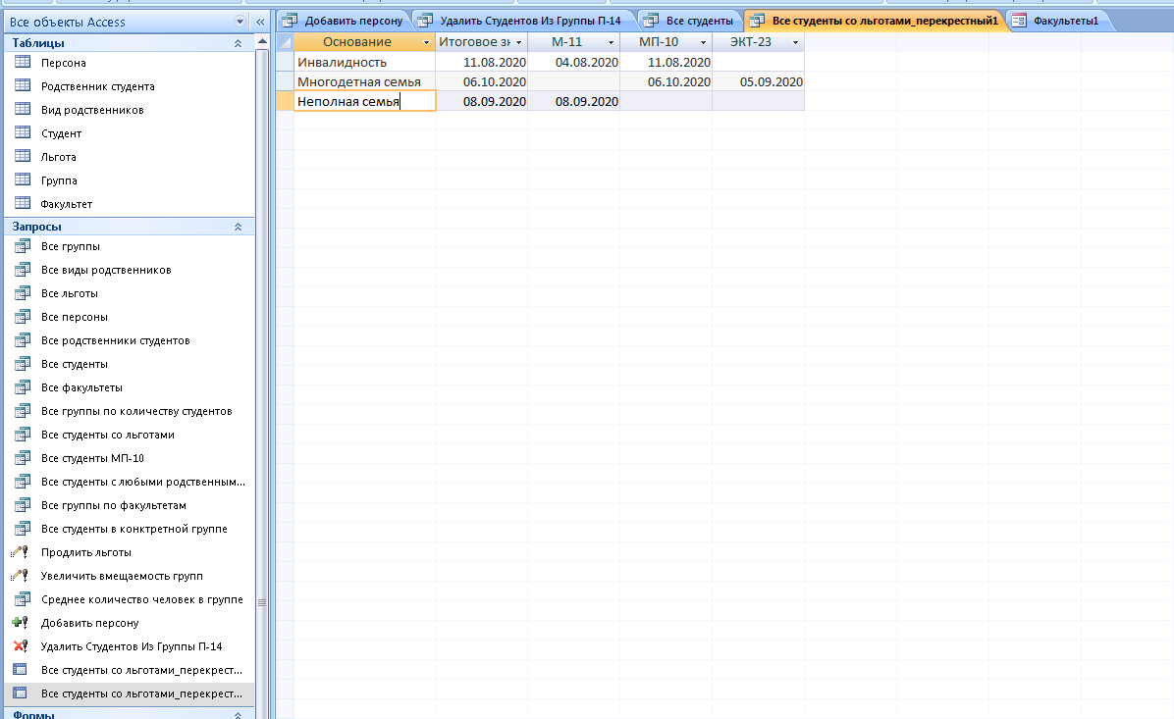

*Готовые формы:*

1)

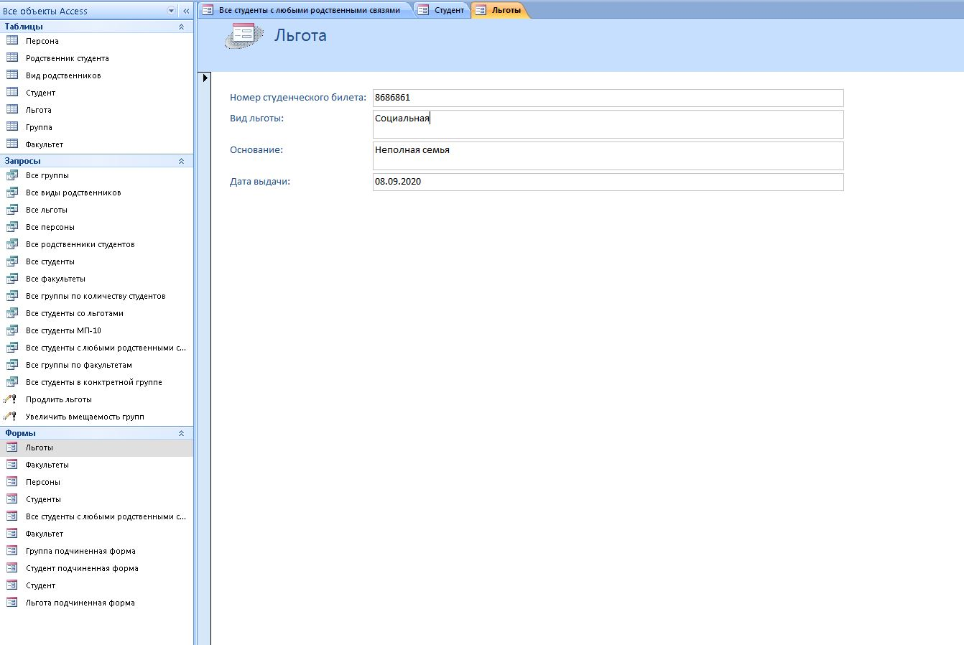

2)

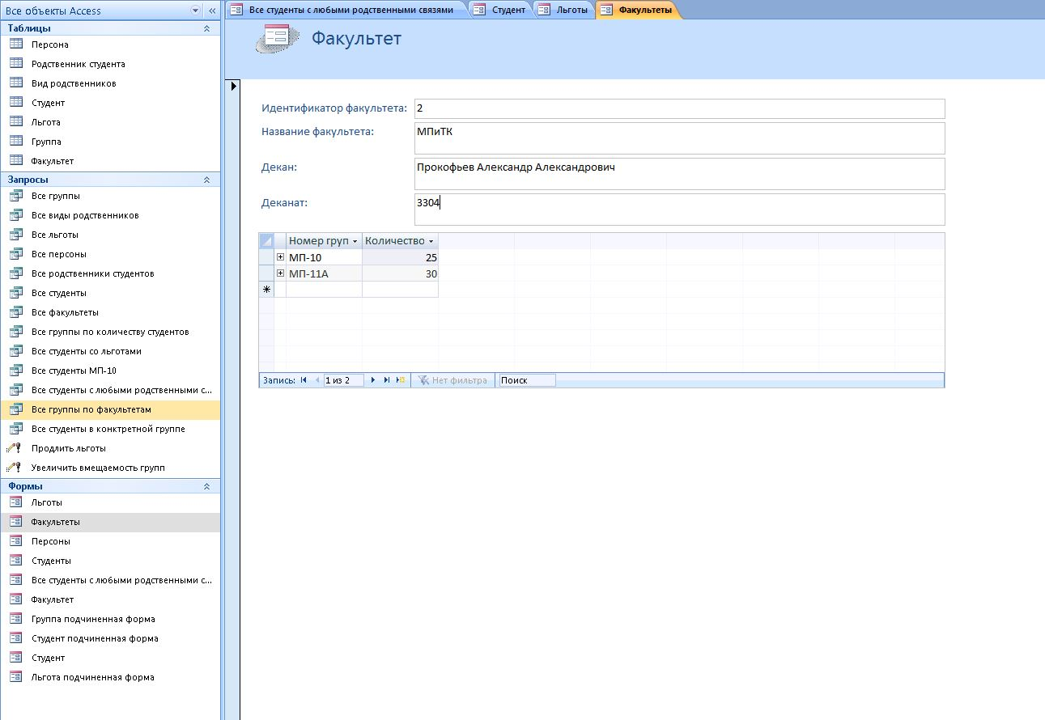

3)

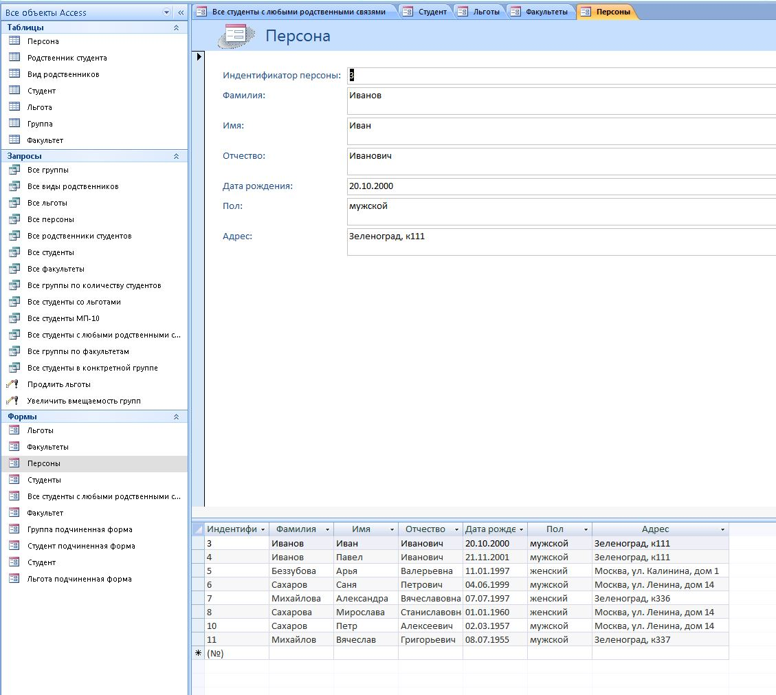

4)

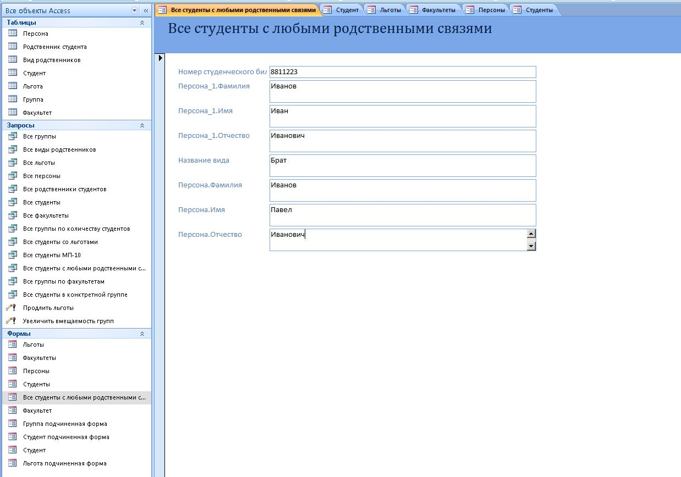

5)

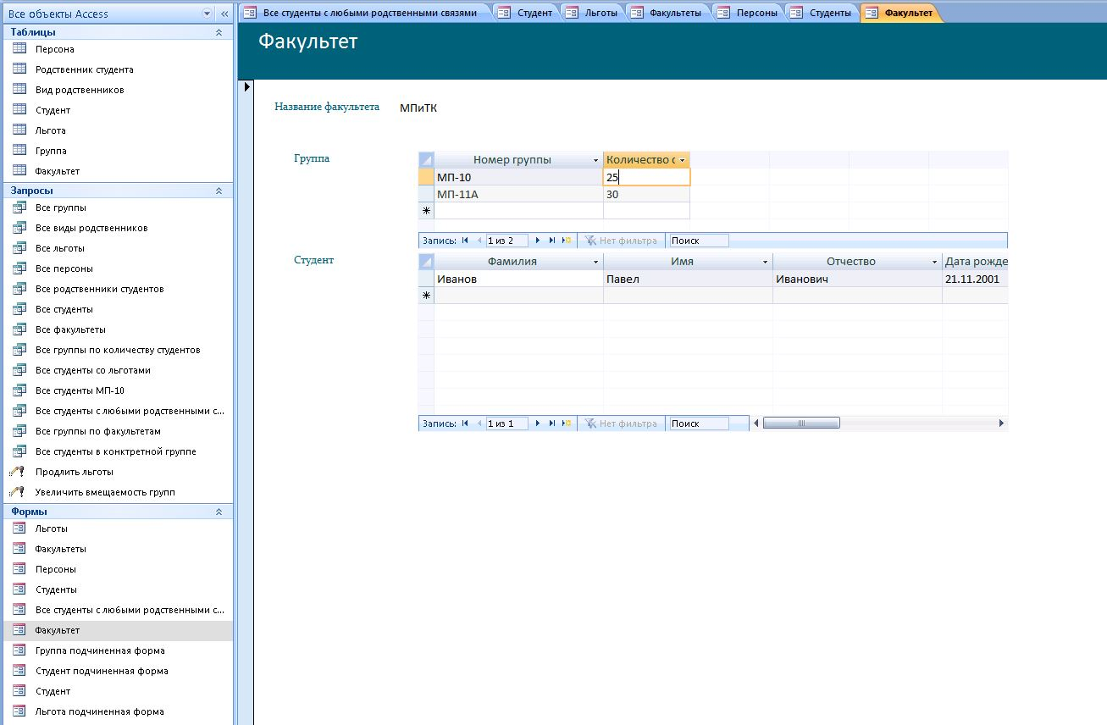

6)

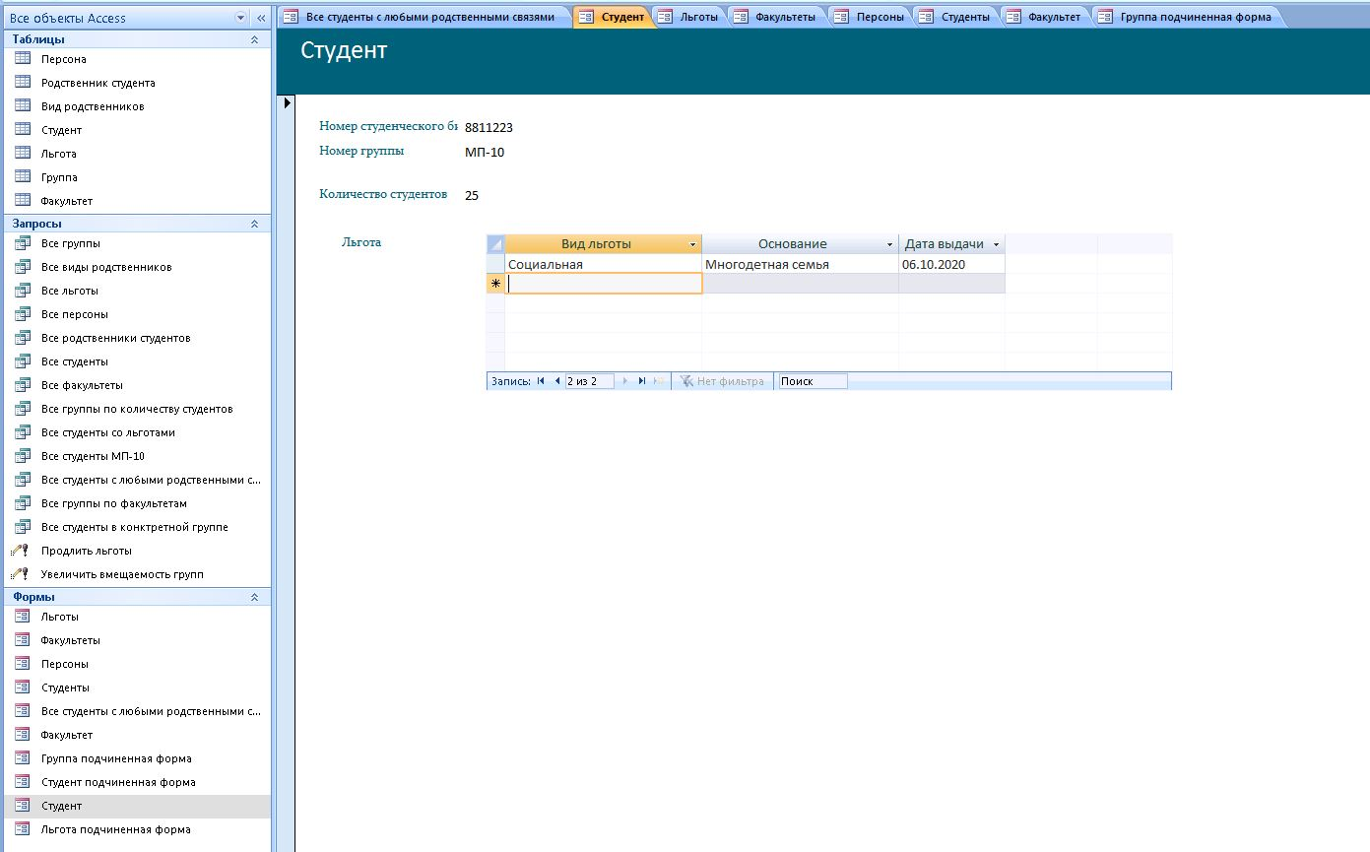

7)

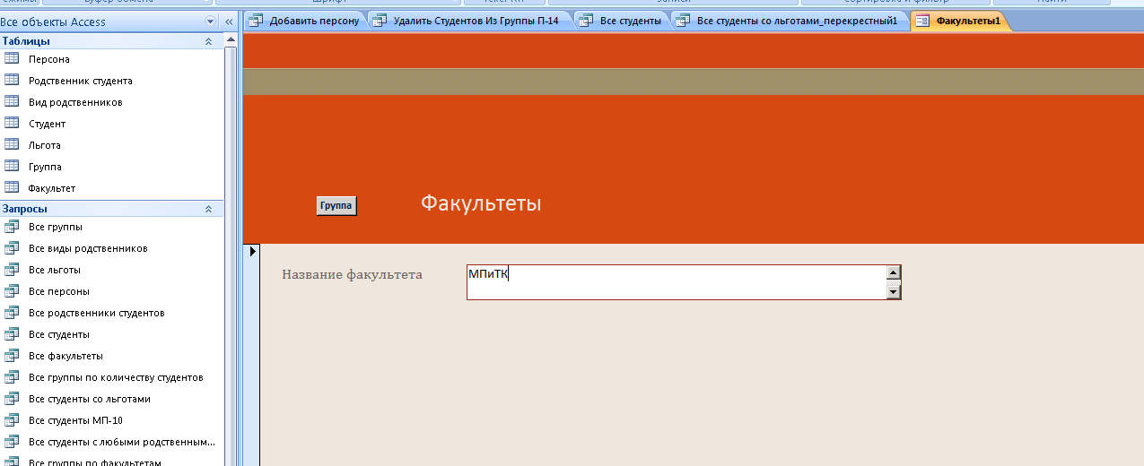

*Готовые отчеты:*

1)

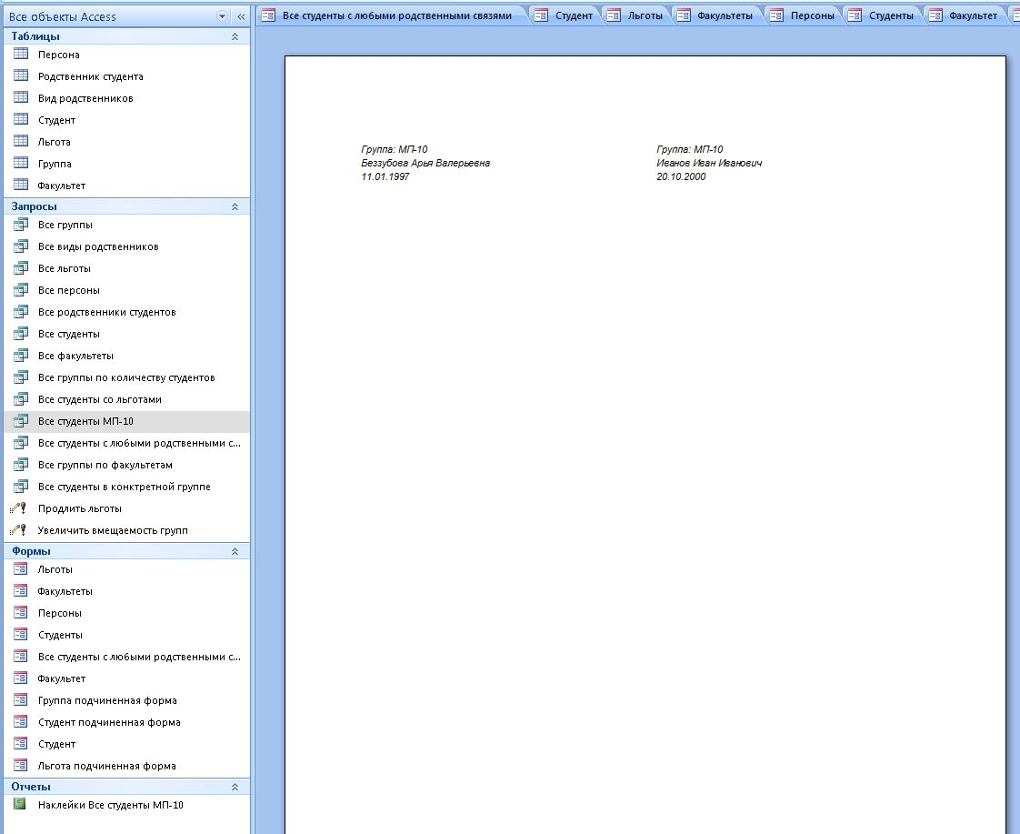

2)

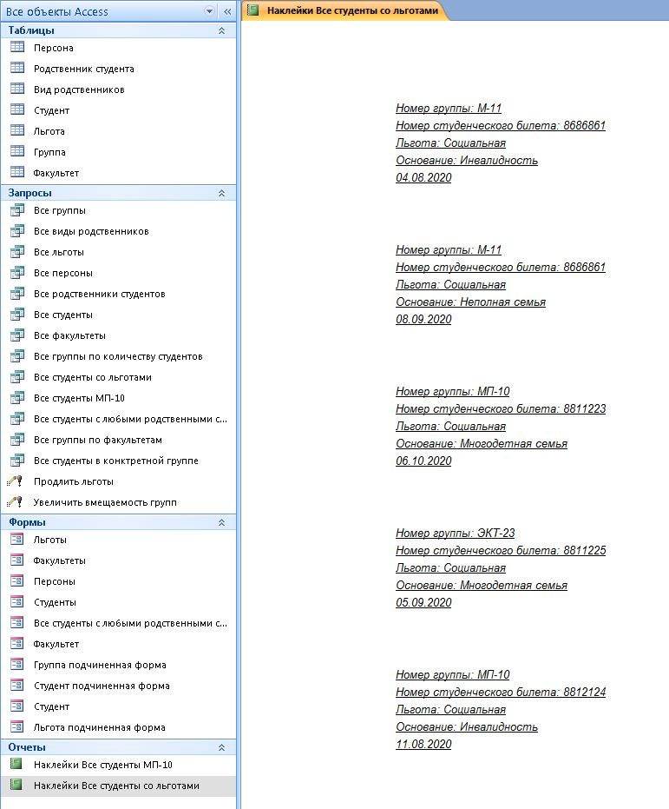

3)

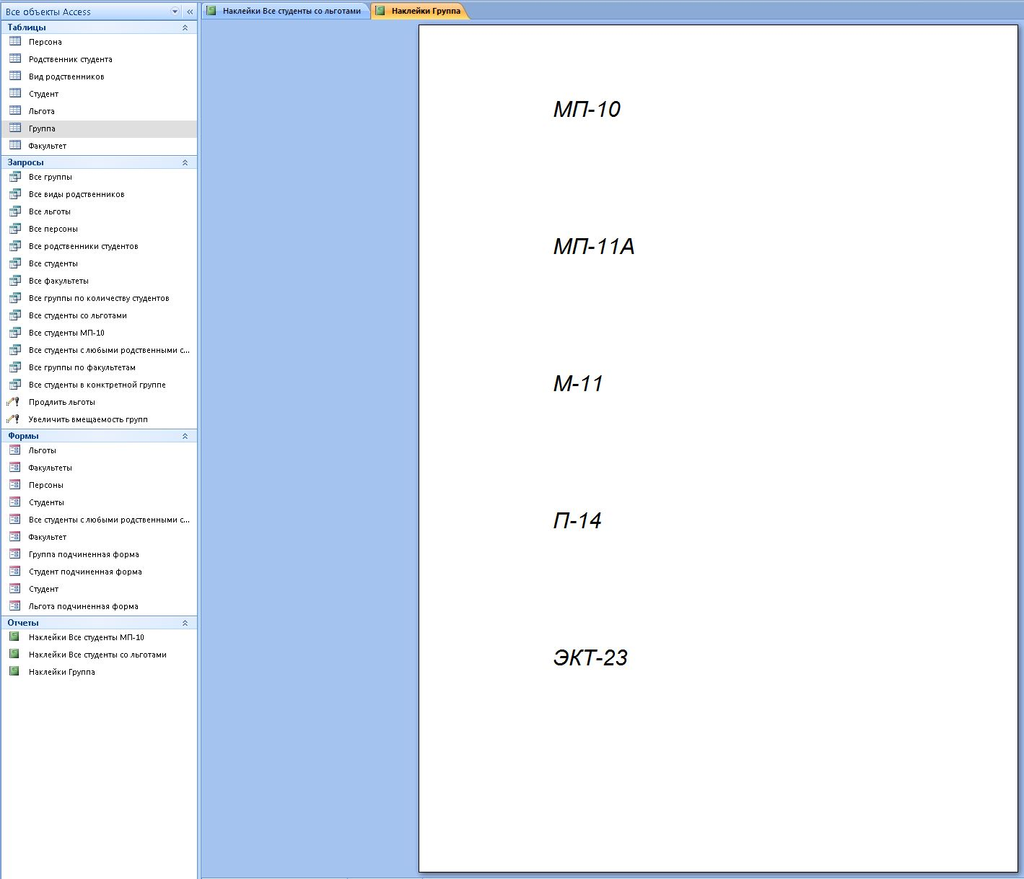

4)

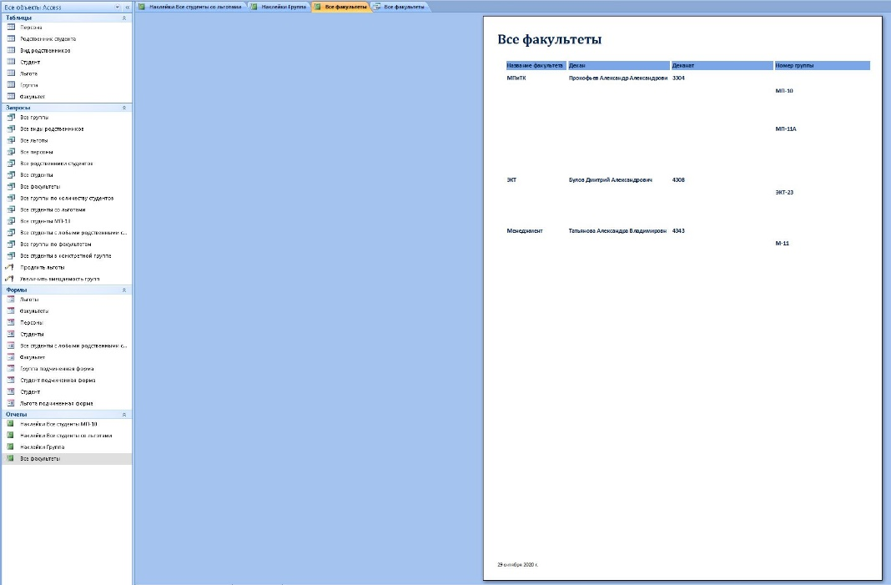

5)

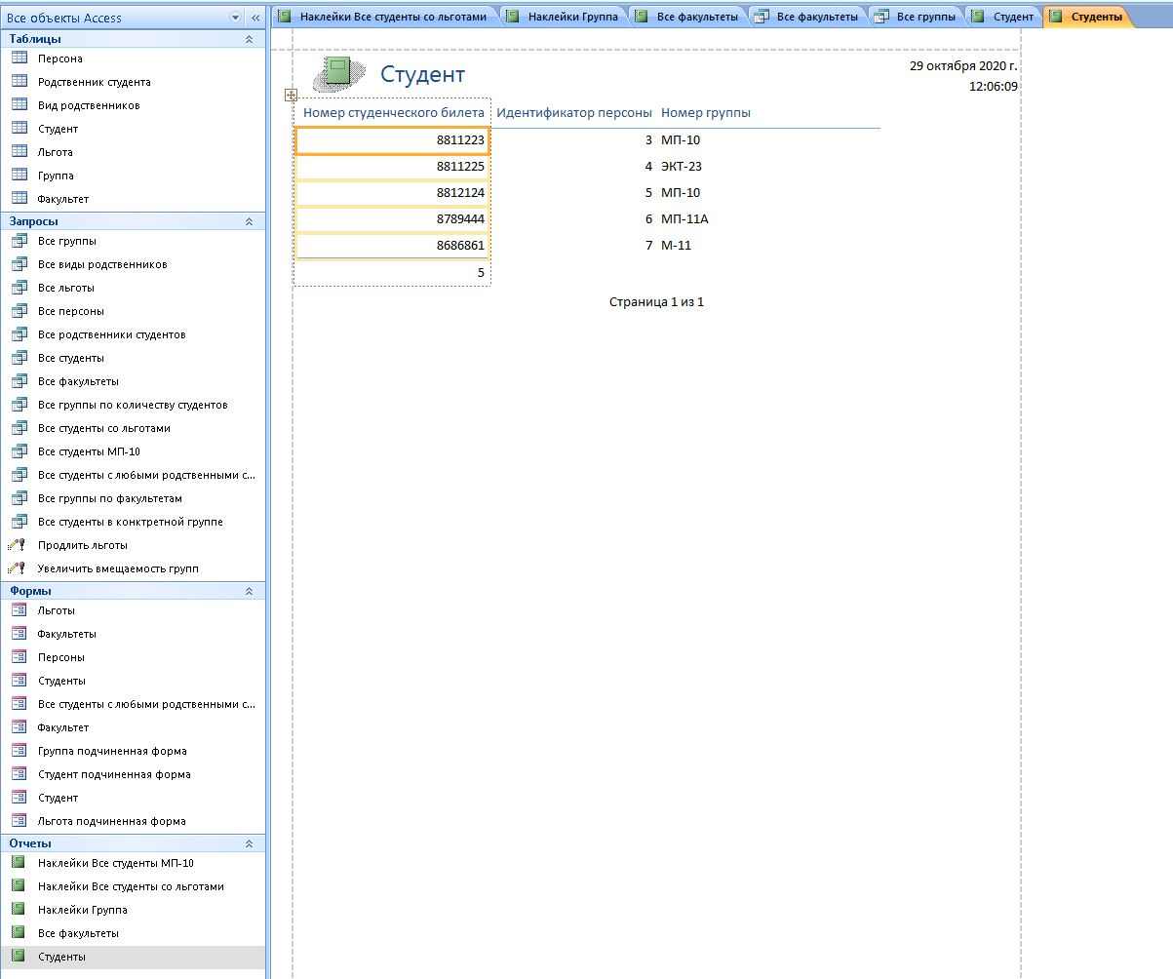

6)

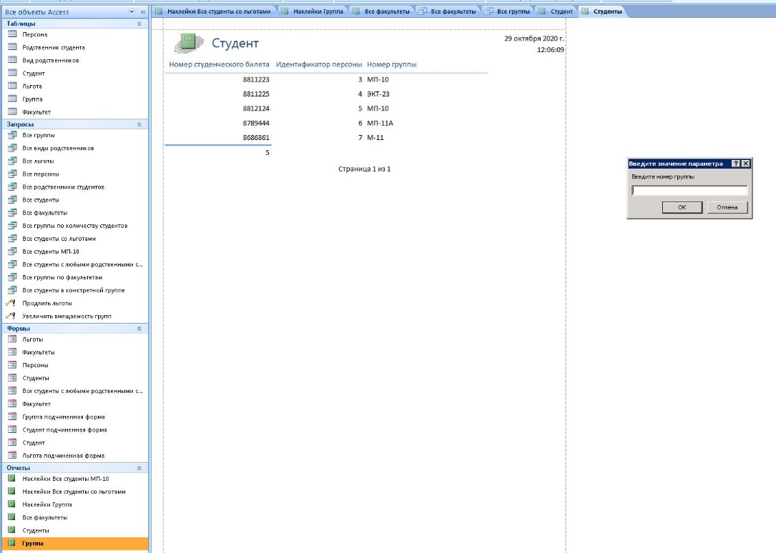

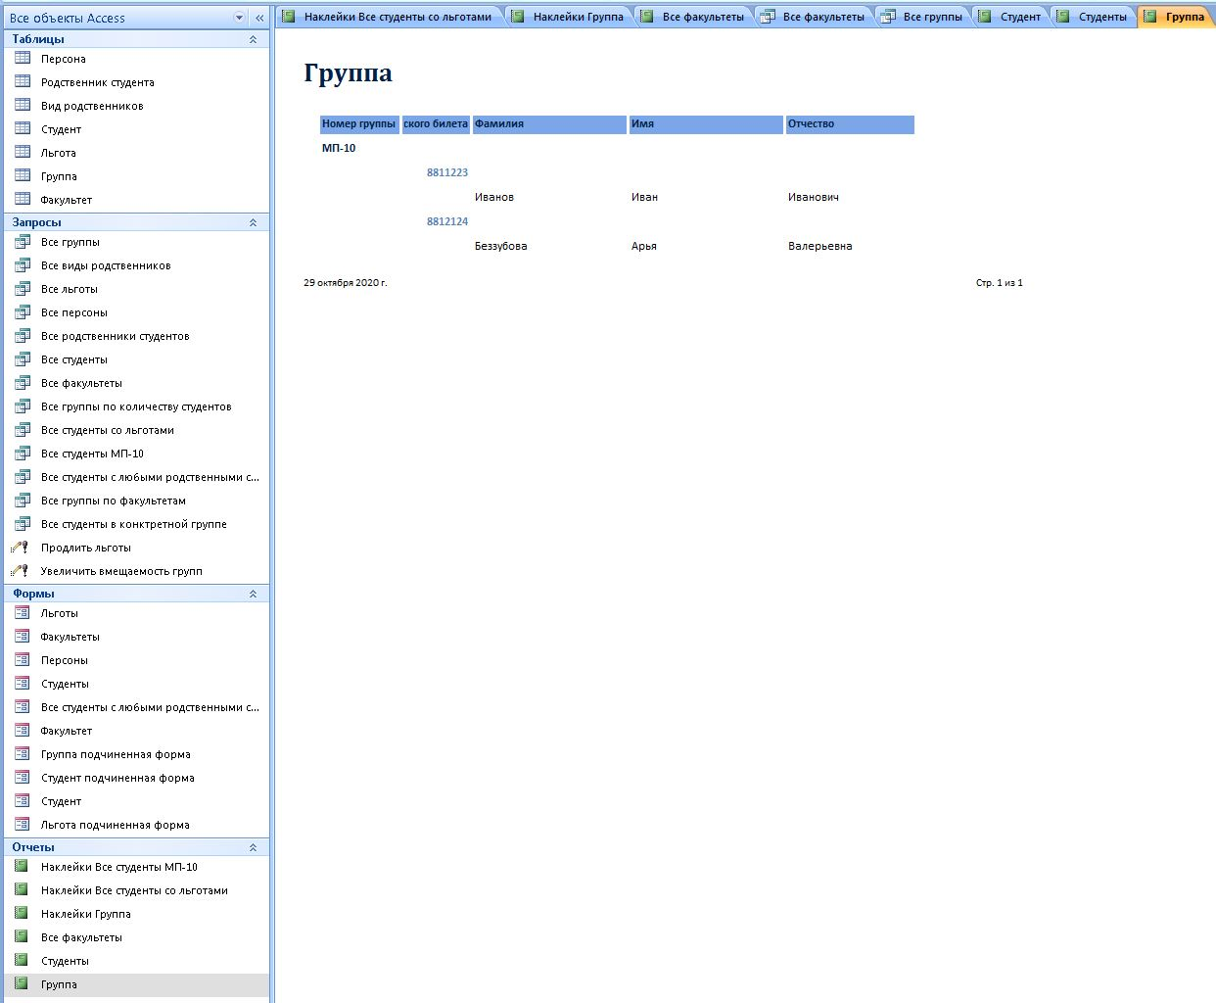

7)

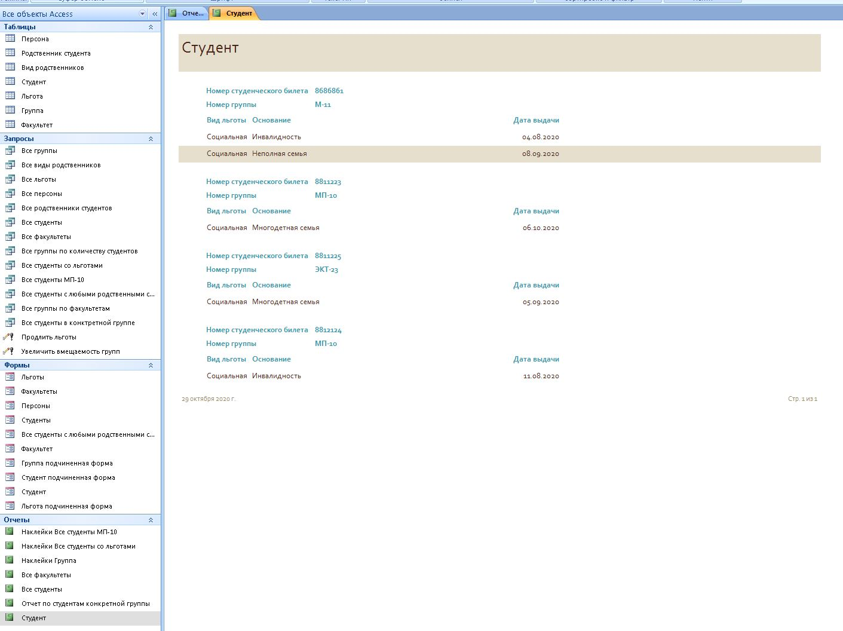

8)

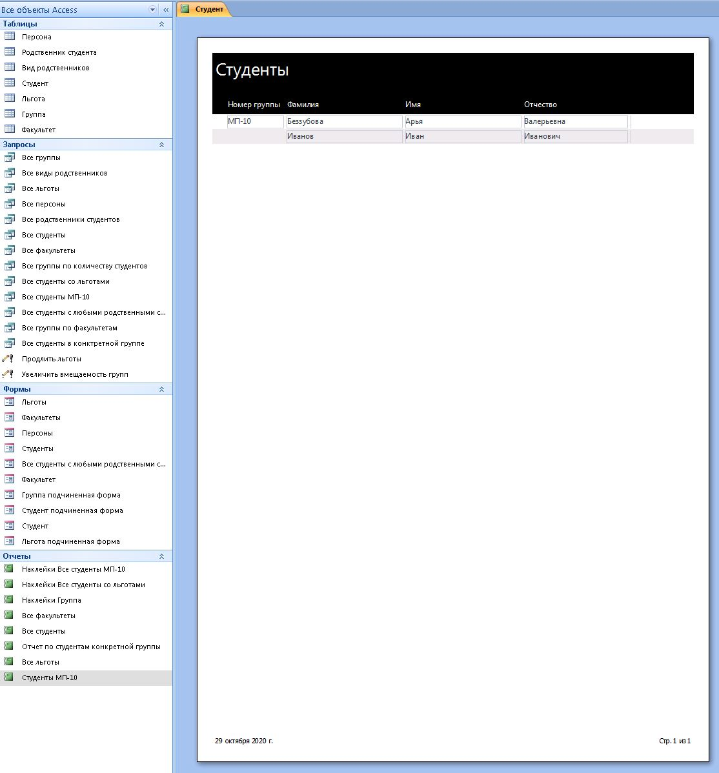

9)

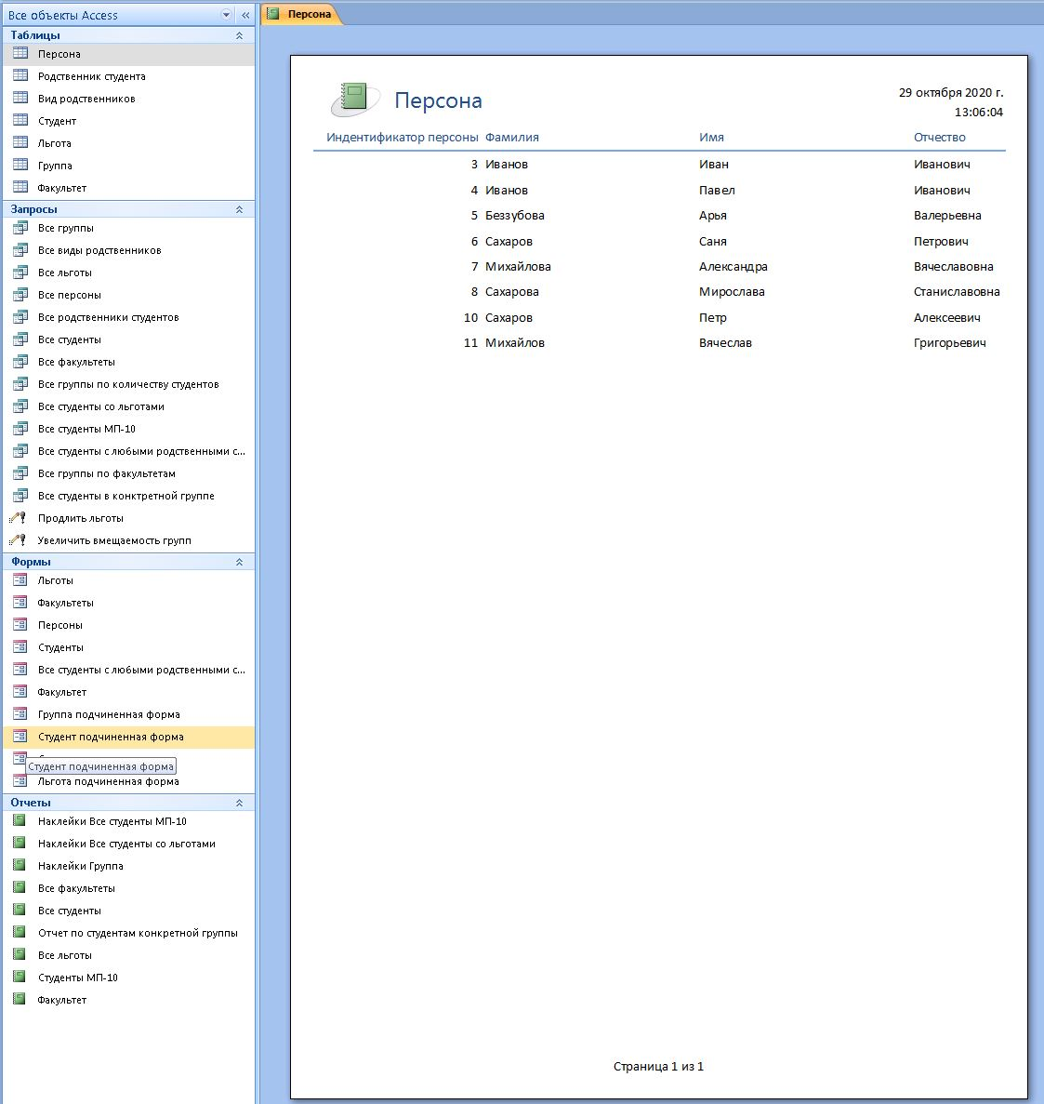

10)  
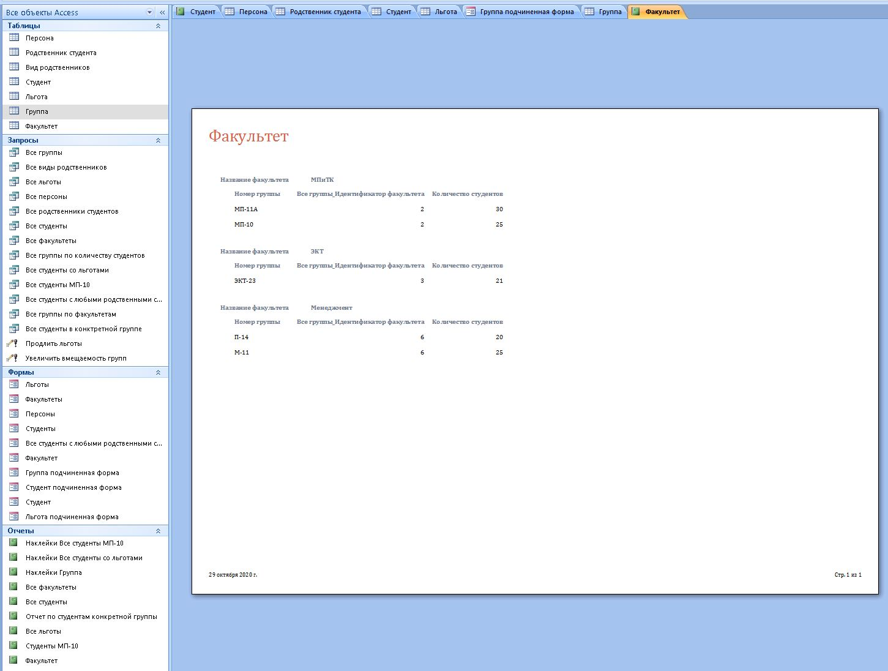

**Было создано:**

* **15 различных запросов**
* **8 различных форм**
* **10 различных отчетов**

***Вывод:***

**Были изучены основные средства основные средства СУБД Access, предназначенные для создания и использования запросов, форм и отчетов, и получены практические навыки манипулирования данными с помощью этих средств.**